Tillsynsbegäran – information om höga naturvärden och fridlysta arter i avverkningsanmälan A 17016-2024 i Bräcke kommun
Denna tillsynsbegäran behandlar höga naturvärden i avverkningsanmälan A 17016-2024 i Bräcke kommun som inkom 2024-04-29 och omfattar 1,4 ha.
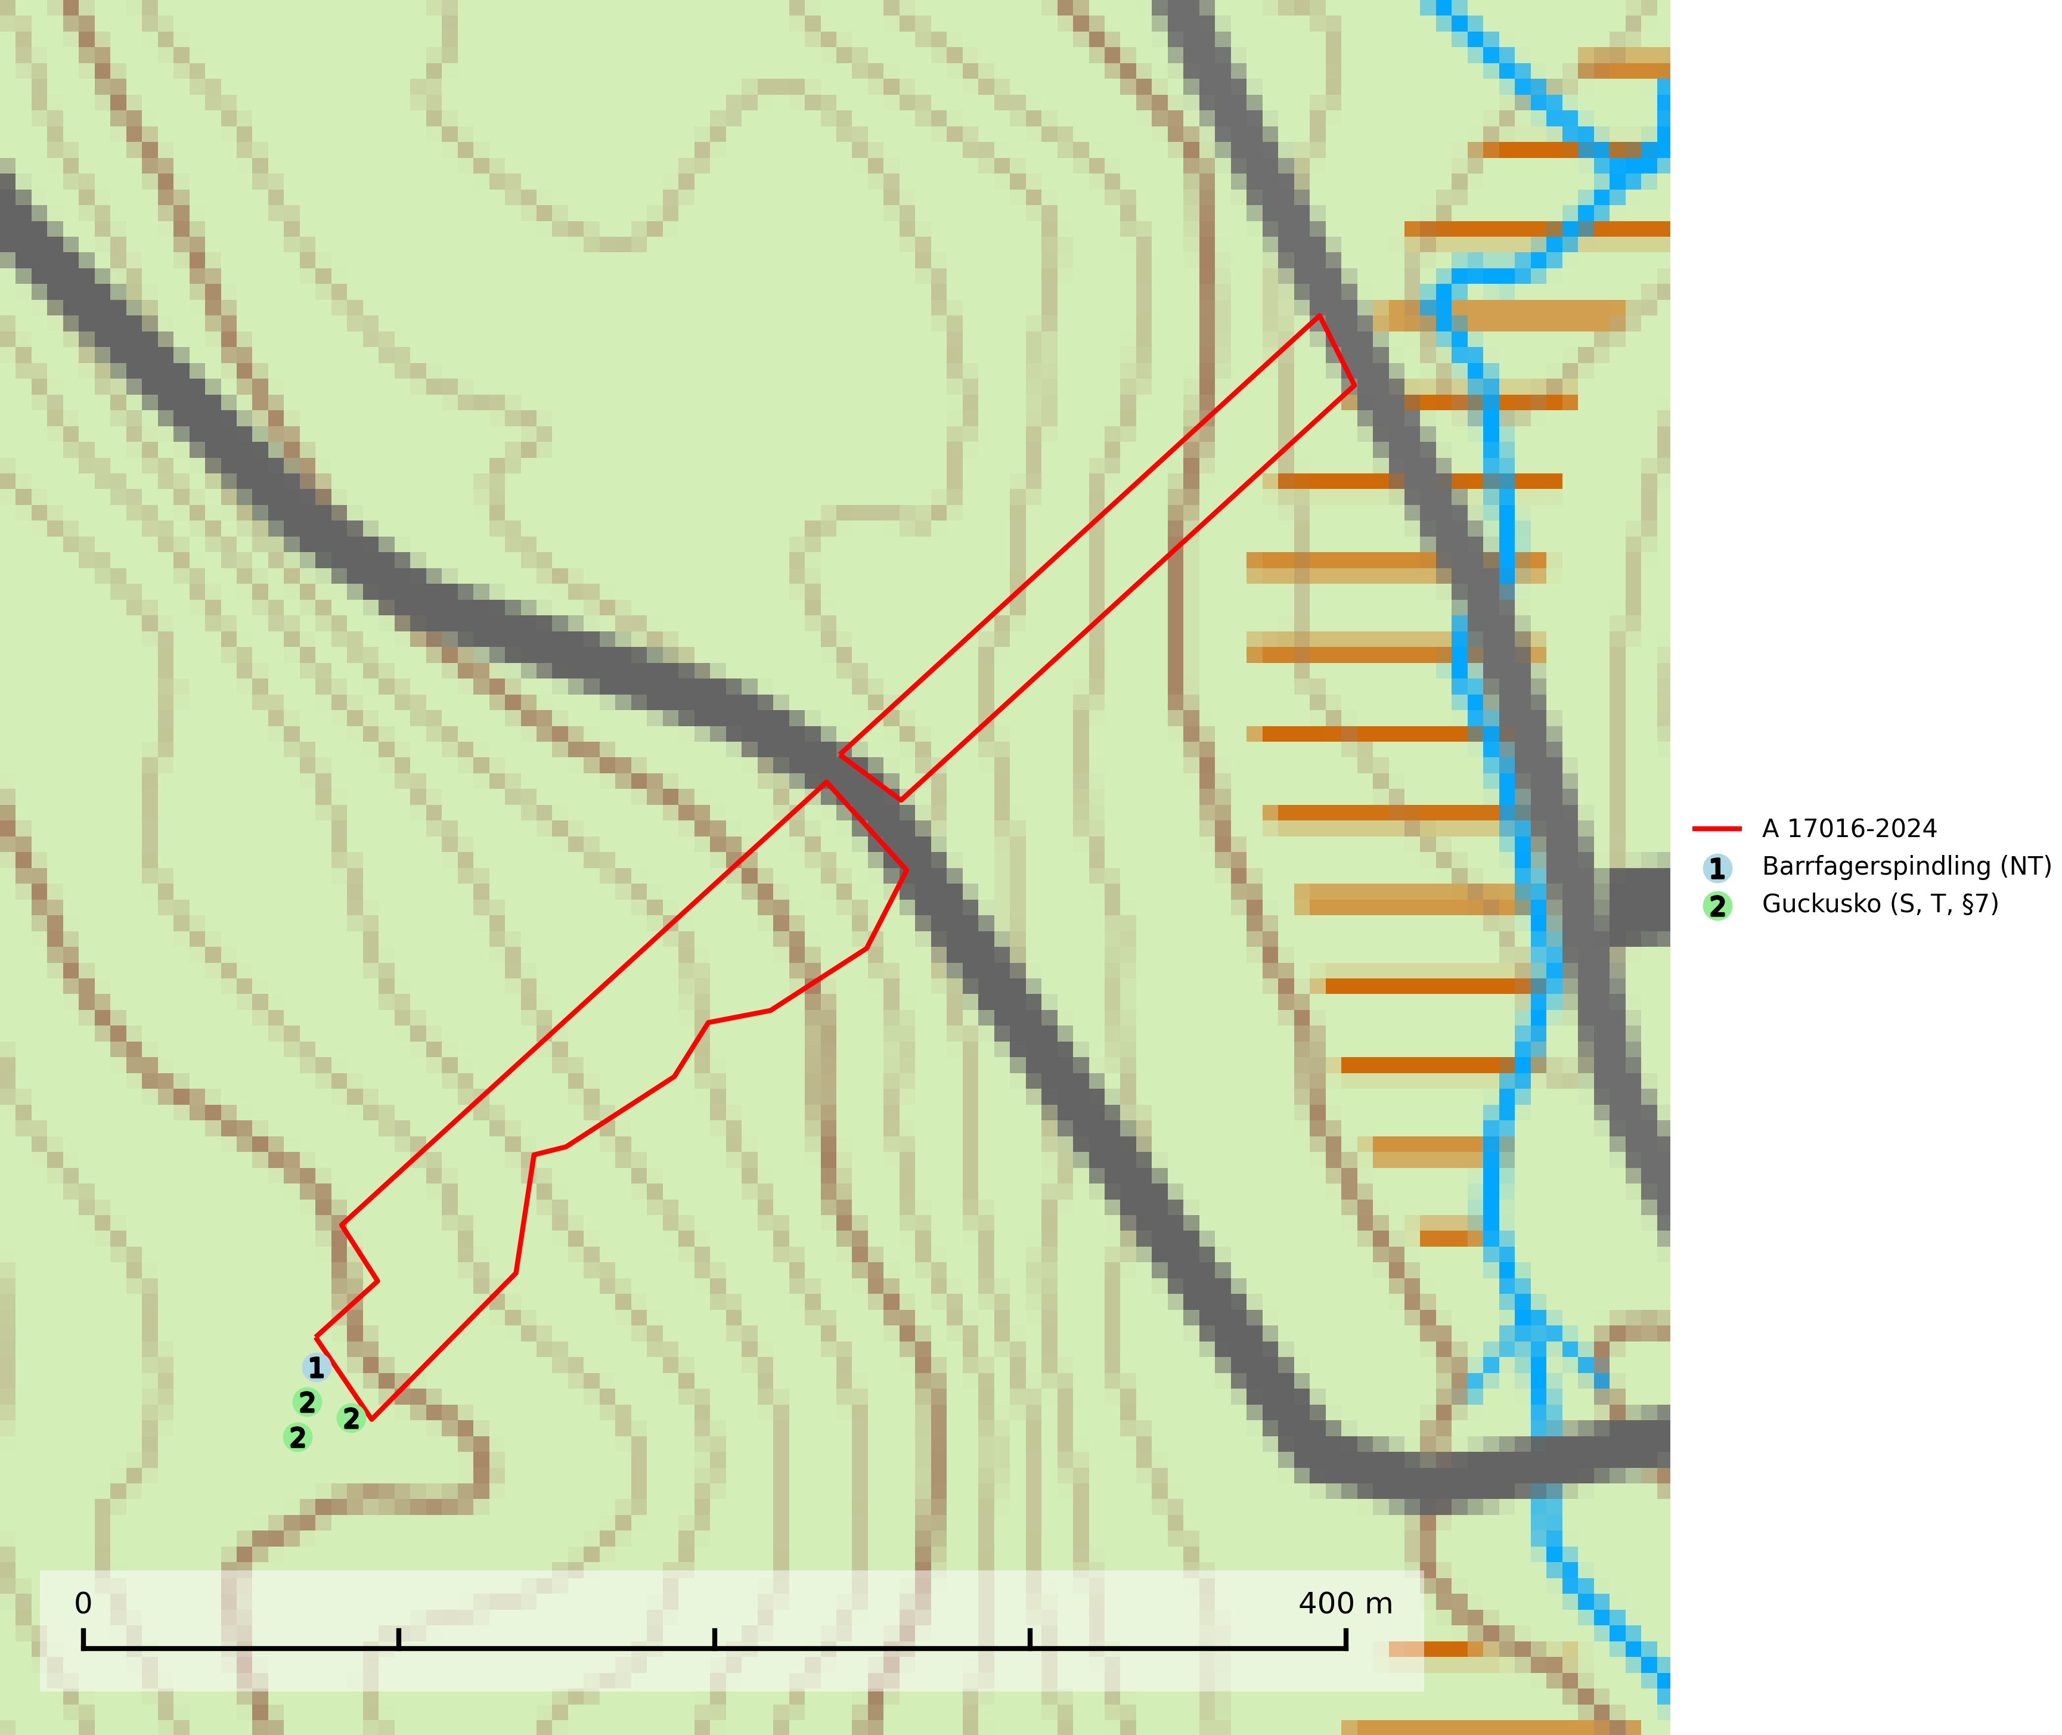
Figur 1. Fyndplatser för naturvårdsarter inom 23 meter från avverkningsanmälan. Markörer utan svart kant är placerade på fyndplatsen. Markörer med svart kant är placerade vid sidan av fyndplatsen och har ett svart streck som visar fyndplatsens exakta position. Kartans mittpunktskoordinat är N 6962441, E 508014 i SWEREF 99 TM.
Inom 23 meter från avverkningsanmälan finns fynd av 2 naturvårdsarter, varav 1 är rödlistad, 1 är fridlyst, 1 är typisk (T) och 1 är signalart (S): barrfagerspindling (NT) och guckusko (S, T, §7). Se Figur 1.

Tillsynsbegäran
Vi begär härmed att Skogsstyrelsen fattar beslut enligt miljöbalken som säkerställer att skogens höga naturvärden bevaras samt att EU-lagstiftning efterlevs och att artskyddsbrott förhindras.
Vi önskar även ta del av de ställningstaganden och beslut som myndigheten meddelar till följd av aktuell avverkningsanmälan och föreningens inlaga (se 34 § förvaltningslagen).

Naturvårdsarter och fridlysta arter
Nedan följer beskrivningar av de naturvårdsarter och fridlysta arter som har sina livsmiljöer och växtplatser i den avverkningsanmälda skogen. Se även ytterligare artfakta i BILAGA 1. De påträffade naturvårdsarterna är ett tydligt kvitto på att det rör sig om en skog med höga naturvärden.
Barrfagerspindling (NT) bildar mykorrhiza med gran, möjligen också med tall, i äldre kalkbarrskog. Den totala populationen i landet har minskat och bedöms fortsätta minska till följd av avverkning av äldre kalkbarrskog. Arten har begränsad förmåga att återetablera sig efter slutavverkning eller andra storskaliga skogsbruksåtgärder, och det finns inga indikationer på att den långsiktigt kan etablera eller reproducera sig i bestånd som brukas med trakthyggesmetoder, markberedning, gödsling eller förädlat plantmaterial. Minskningstakten för den svenska populationen bedöms vara nära gränsvärdet för Sårbar (VU) (SLU Artdatabanken, 2026).
Guckusko (§7) omfattas av EU:s art- och habitatdirektiv och är fridlyst enligt §7 Artskyddsförordningen (bilaga 1) vilket innebär att hela dess livsmiljö ska bevaras. Guckusko är beroende av hög och jämn luftfuktighet i gamla, ostörda skogsmiljöer och är känslig för snabba förändringar av ljus-/vindförhållanden eller uttorkning. Den förekommer främst i skogar som inte påverkats av kraftig störning, till exempel slutavverkning, markberedning, körskador, gödsling eller dikning. Guckusko är rödlistad som nära hotad (NT) i den europeiska rödlistan och Sverige hyser mer än halva den beräknade populationen av arten i EU, vilket innebär att vi har ett internationellt ansvar för arten. Guckusko är typisk art för 9050 Näringsrik granskog (SLU Artdatabanken, 2021; IUCN, 2011).

BILAGA 1 – Fridlysta arter

Guckusko – ekologi samt krav på livsmiljön
Guckusko omfattas av EU:s art- och habitatdirektiv och är fridlyst enligt §7 Artskyddsförordningen (bilaga 1) vilket innebär att hela dess livsmiljö ska bevaras. Guckusko är beroende av hög och jämn luftfuktighet i gamla, ostörda skogsmiljöer och är känslig för snabba förändringar av ljus-/vindförhållanden eller uttorkning. Den förekommer främst i skogar som inte påverkats av kraftig störning, till exempel slutavverkning, markberedning, körskador, gödsling eller dikning (SLU Artdatabanken, 2021).Dikning och slutavverkning av guckuskons växtplatser är ett direkt hot mot arten och bör undvikas. Kalavverkning missgynnar arten, dels om hyggesavfall lämnas, vilket kan kväva enskilda bestånd, dels indirekt genom att mer konkurrensstarka arter gynnas. Körskador av skogsmaskiner och hyggesplöjning kan leda till lokalt ändrad hydrologi, då de mullrika, fuktiga jordarna är mjuka. Sverige hyser mer än halva den beräknade populationen av arten i EU, vilket innebär att vi har ett internationellt ansvar för arten (SLU Artdatabanken, 2021).

Referenser – guckusko
SLU Artdatabanken, 2021. Artfaktablad. Naturvård – artfakta. SLU Artdatabanken, Uppsala

